
Servicio nacional de aprendizaje-SENA
Centro de Diseño y Metrología
Análisis y Desarrollo de Software

Comandos Básicos de SQL

Jonnathan Maldonado

Ficha: 3230985

Trimestre: 1

Instructor: Elsa María Junca Bernal

Ciudad: Bogotá

Fecha: 24/09/2025

Contenido
1. SELECT 4
Se utiliza para consultar datos de una tabla. 4
Ejemplo: 4
SELECT * FROM tabla; 4
SELECT columna1, columna2 FROM tabla; 4
2. WHERE 9
Permite filtrar registros según una condición. 9
Ejemplo: 9
SELECT * FROM tabla WHERE edad > 18; 9
3. ORDER BY 13
Ordena los resultados. 13
Ejemplo: 13
SELECT * FROM tabla ORDER BY columna ASC; 13
4. GROUP BY 15
Agrupa registros para funciones agregadas. 15
Ejemplo: 15
SELECT columna, COUNT(*) FROM tabla GROUP BY columna; 15
5. HAVING 19
Filtra resultados agrupados. 19
Ejemplo: 19
SELECT columna, COUNT(*) FROM tabla GROUP BY columna HAVING 19
COUNT(*) > 2; 19
6. Funciones Agregadas 21
COUNT(), SUM(), AVG(), MAX(), MIN() 21
Ejemplo: 21
SELECT AVG(salario) FROM empleados; 21
12. DISTINCT 25
Eliminar duplicados. 25
SELECT DISTINCT carrera FROM estudiantes; 25
15. IN 32
Buscar en lista. 32
SELECT * FROM estudiantes WHERE carrera IN 32
("Ingeniería","Diseño"); 32
16. BETWEEN 34
Rango de valores. 34
SELECT * FROM estudiantes WHERE edad BETWEEN 18 AND 25; 34
17. ALIAS (AS) 36
Asignar nombre temporal. 36
SELECT nombre AS estudiante FROM estudiantes; 36

INTRODUCCION

En el informe se desarrollan y explican diferentes comandos básicos y avanzados del lenguaje SQL, utilizados para la manipulación y consulta de bases de datos relacionales. A lo largo del documento se presentan ejemplos prácticos aplicados a distintas tablas, permitiendo comprender el funcionamiento de cada instrucción

1. SELECT

Se utiliza para consultar datos de una tabla.

Ejemplo:

SELECT * FROM tabla;

SELECT columna1, columna2 FROM tabla;
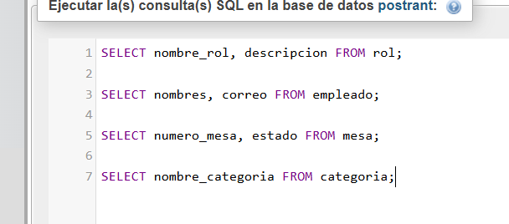
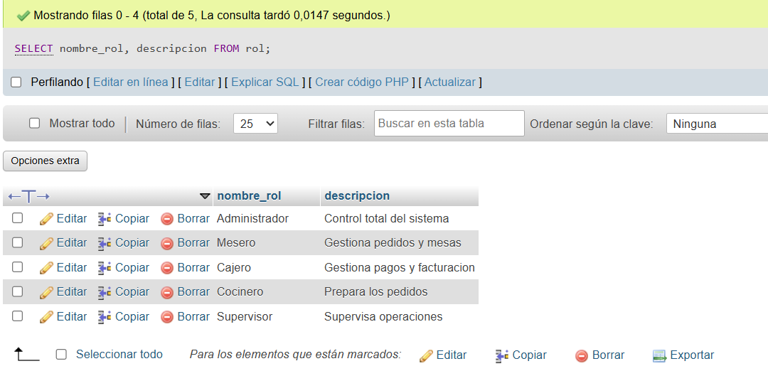
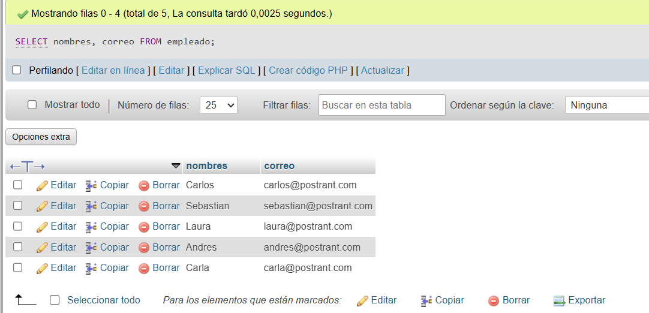
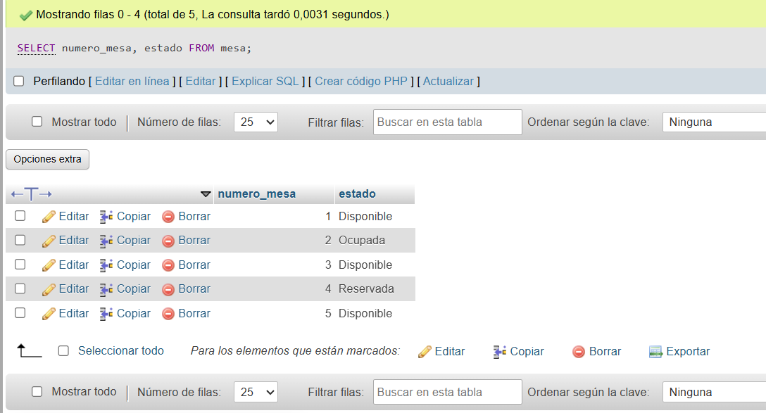
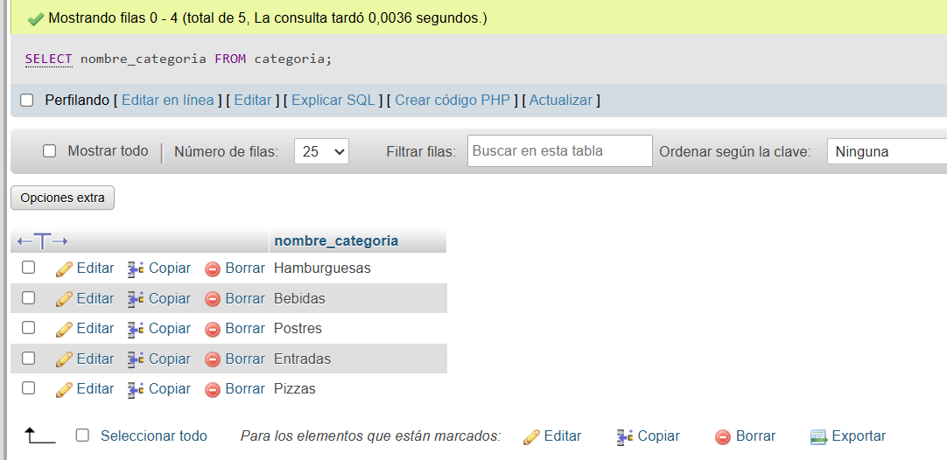

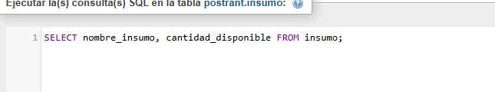

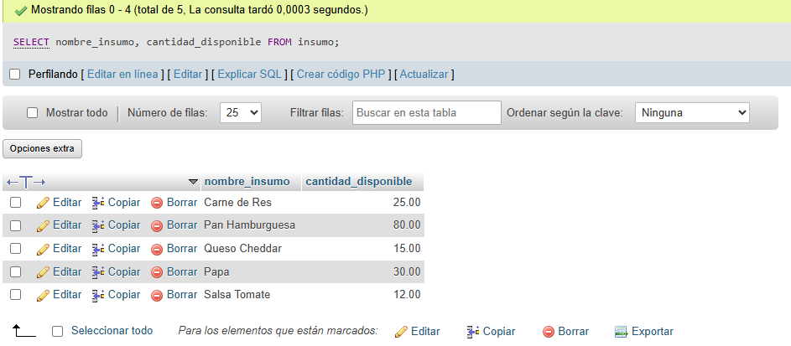
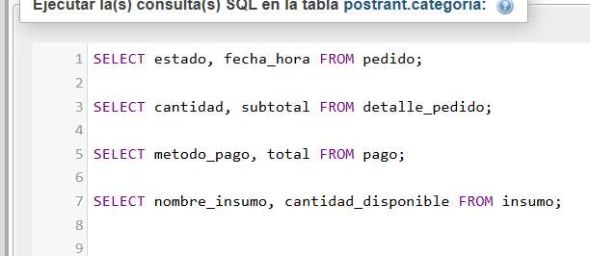
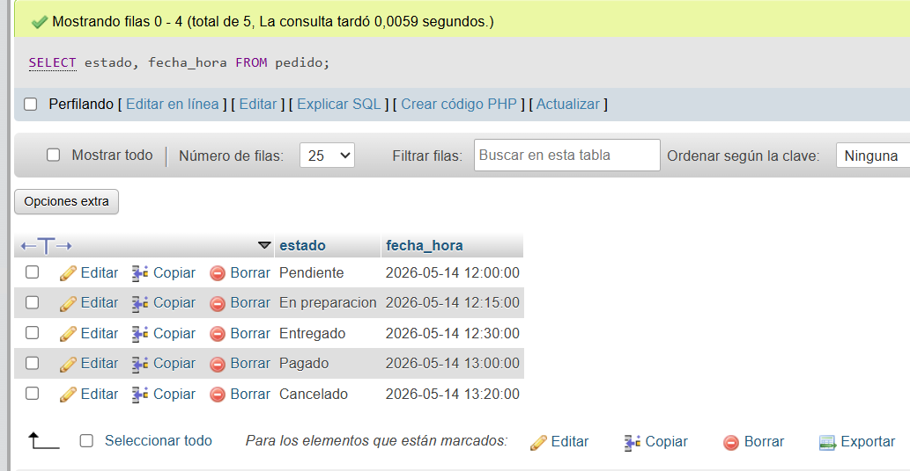
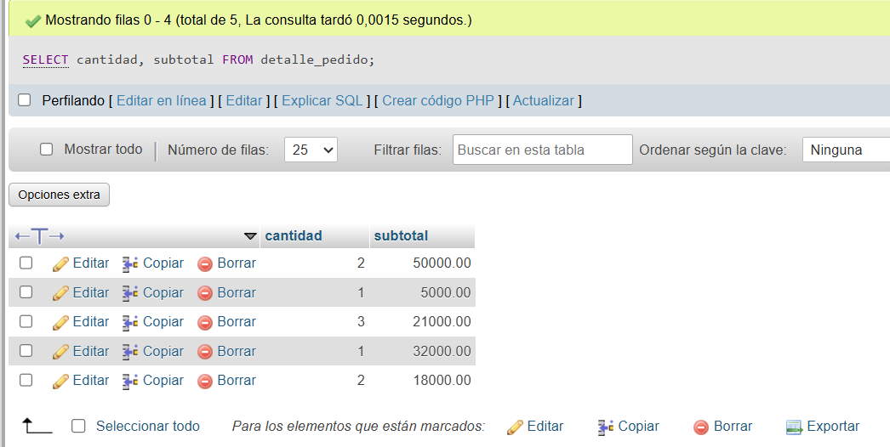
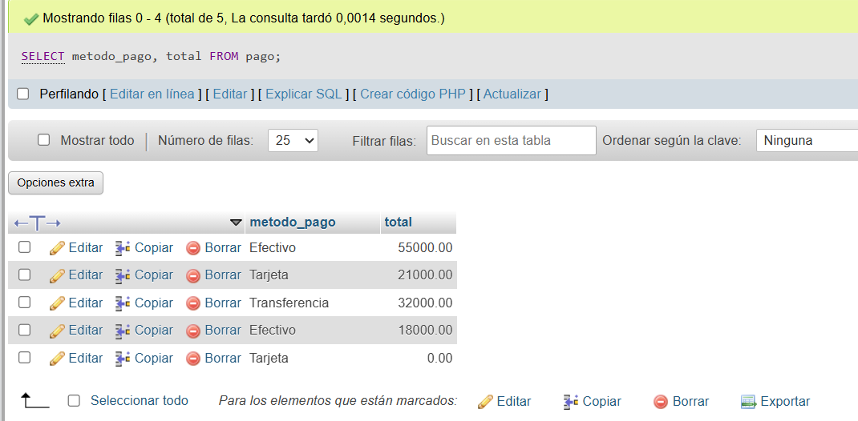
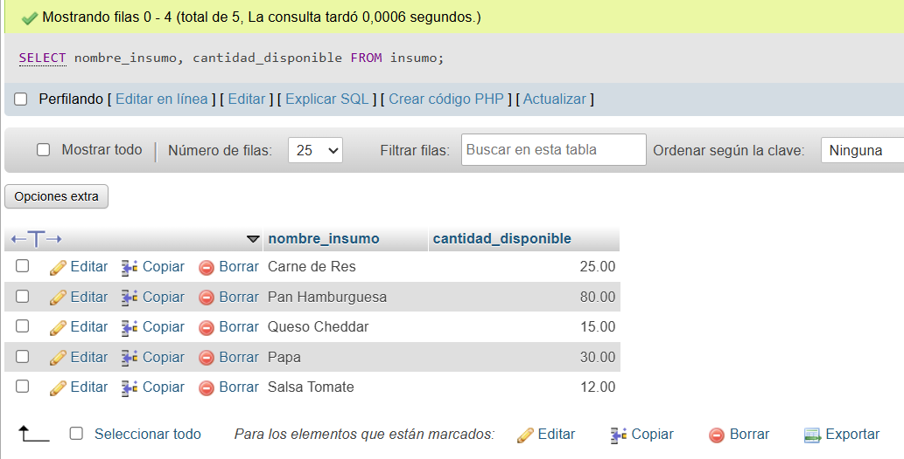

2. WHERE

Permite filtrar registros según una condición.

Ejemplo:

SELECT * FROM tabla WHERE edad > 18;

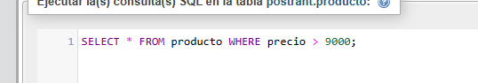
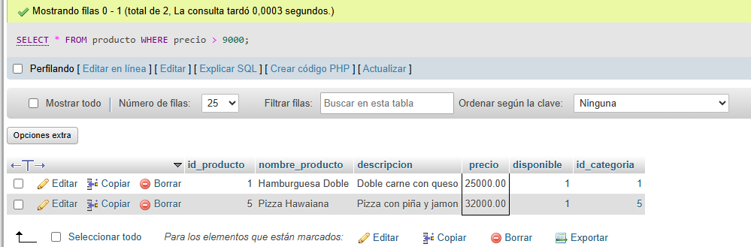

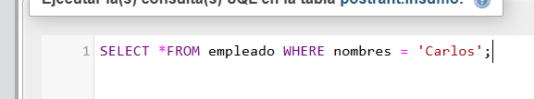
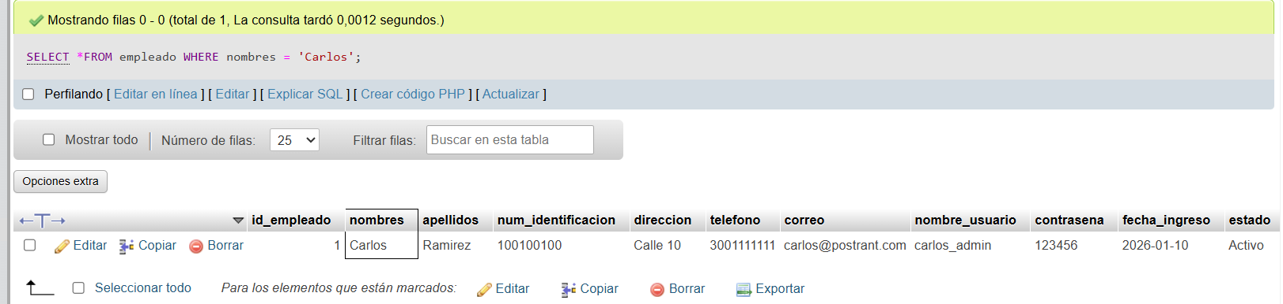
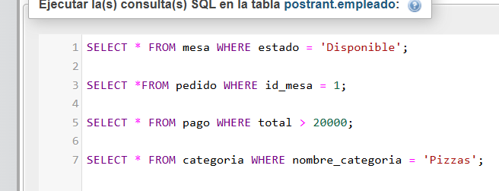
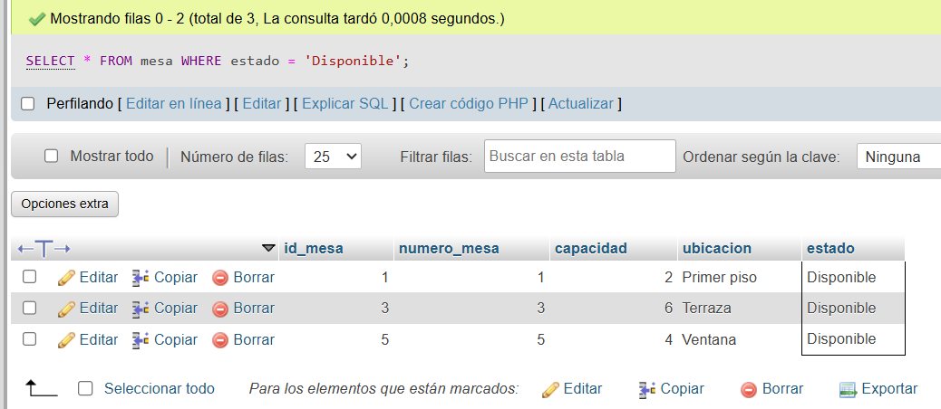
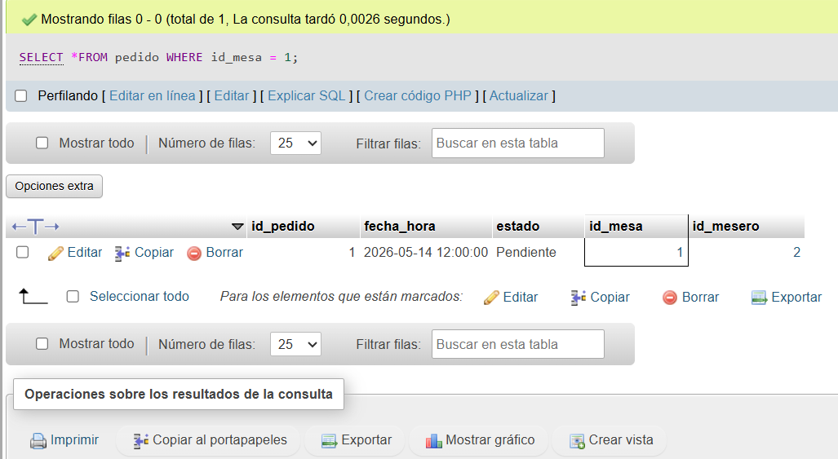
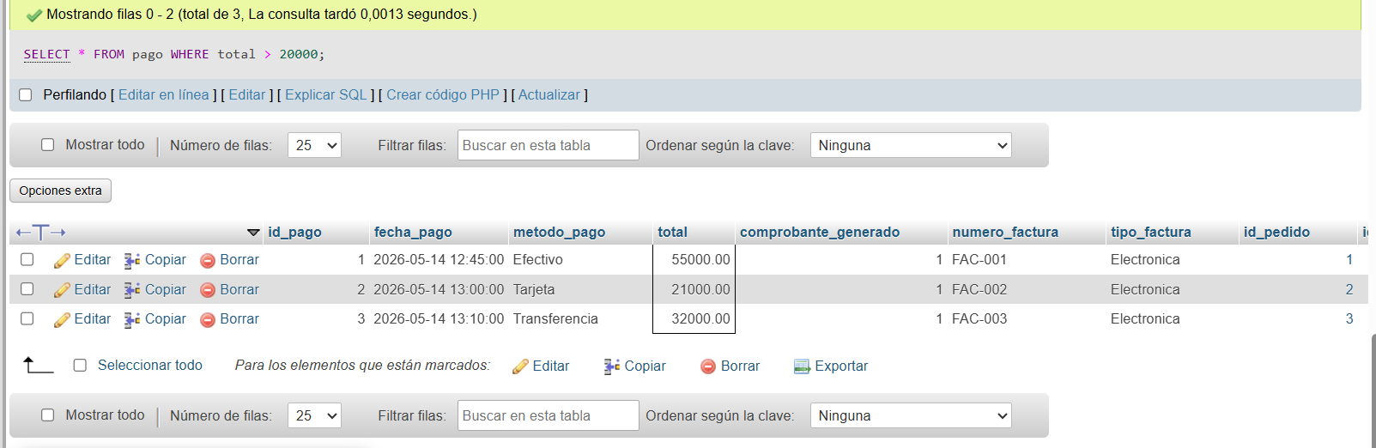
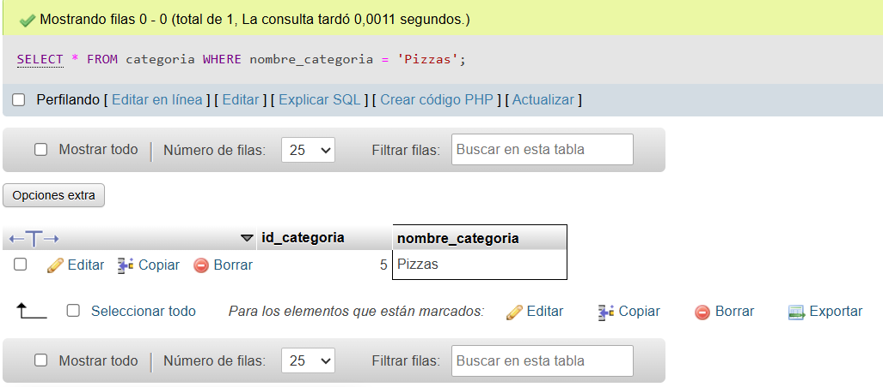
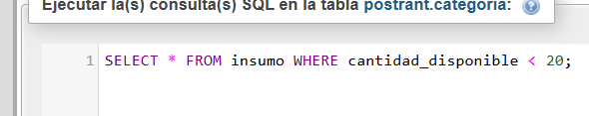
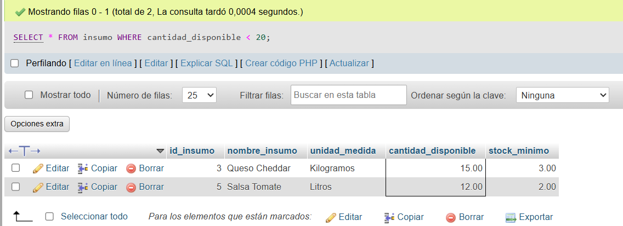

3. ORDER BY

Ordena los resultados.

Ejemplo:

SELECT * FROM tabla ORDER BY columna ASC;
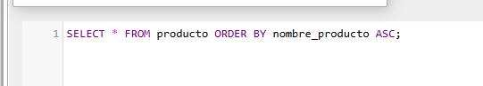
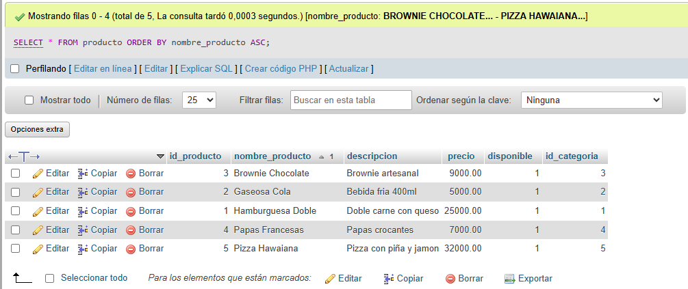
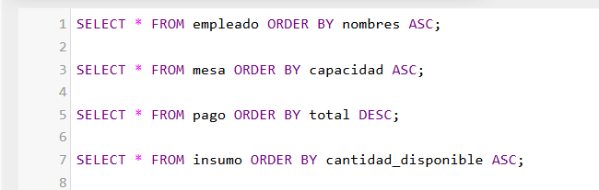
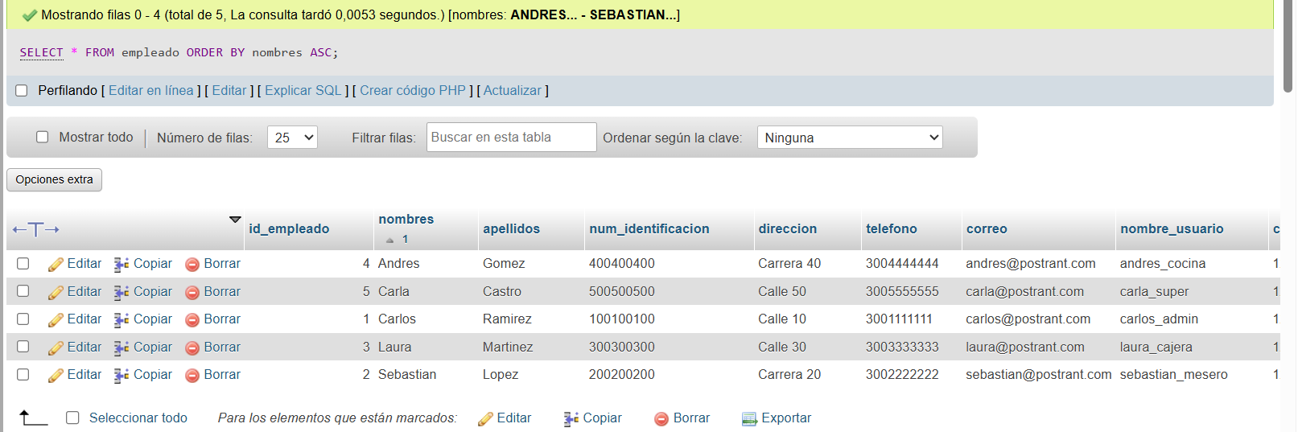
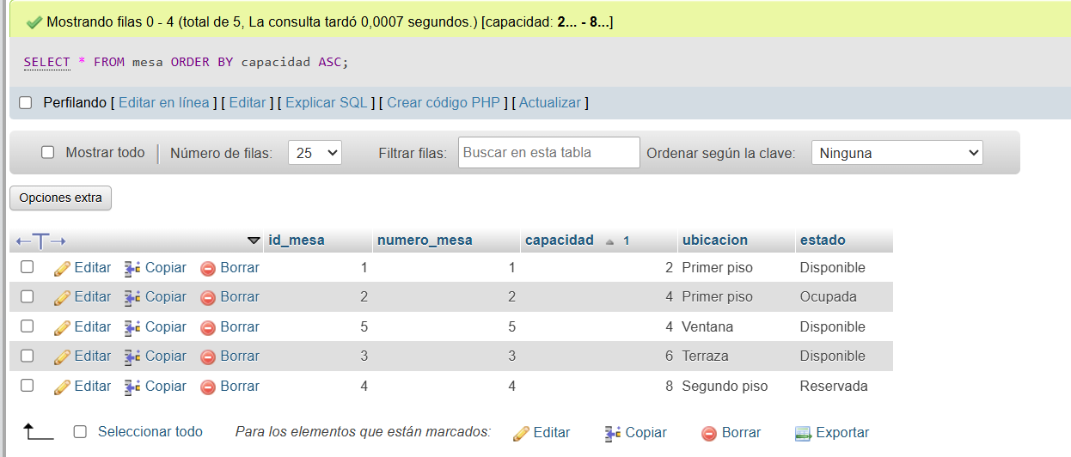
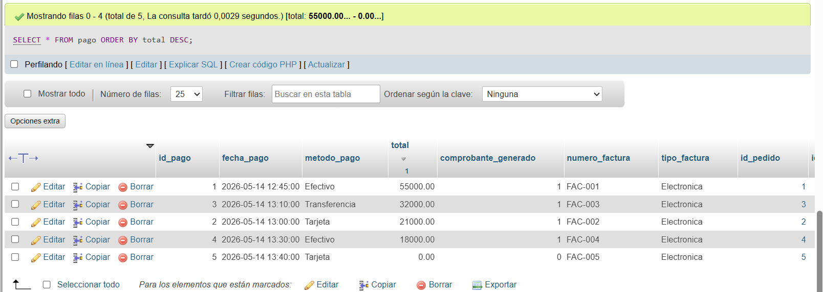
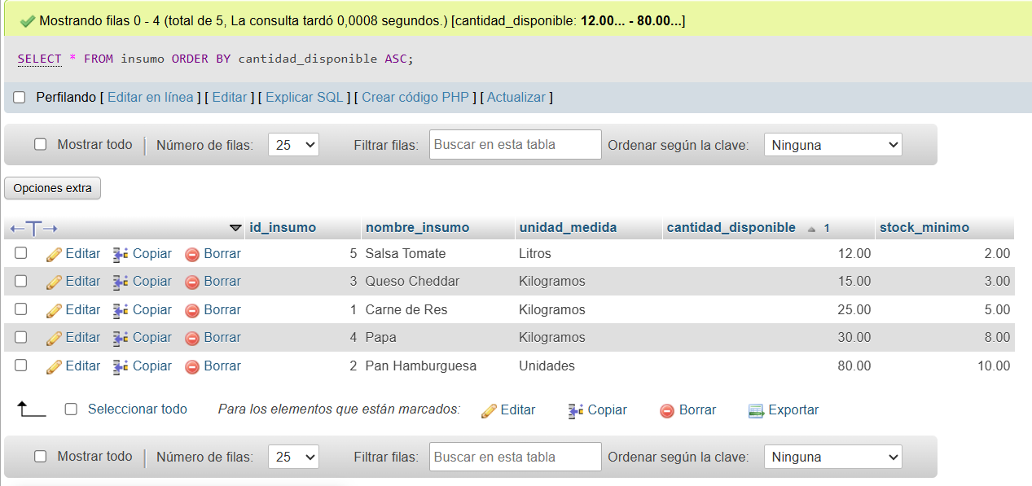

4. GROUP BY

Agrupa registros para funciones agregadas.

Ejemplo:

SELECT columna, COUNT(*) FROM tabla GROUP BY columna;
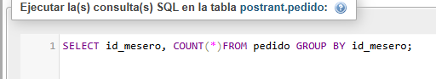
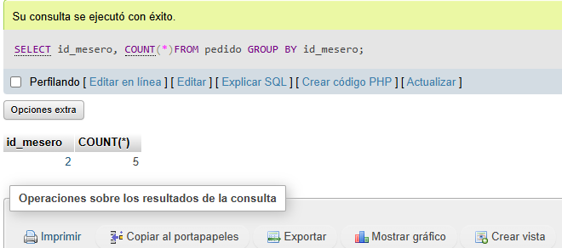
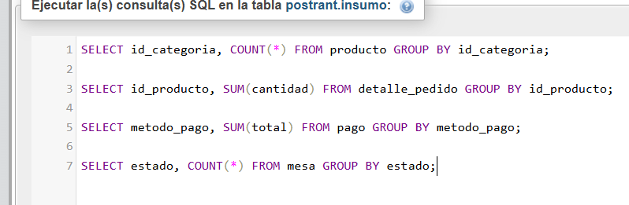

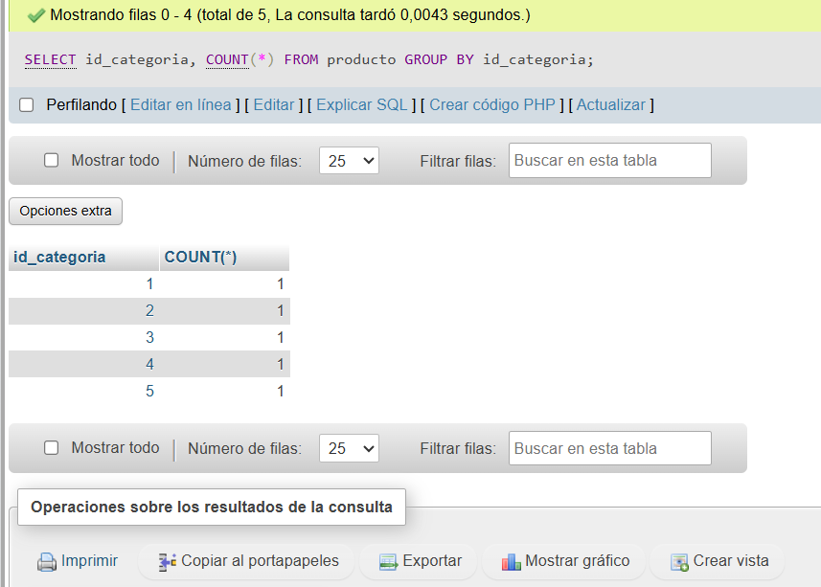
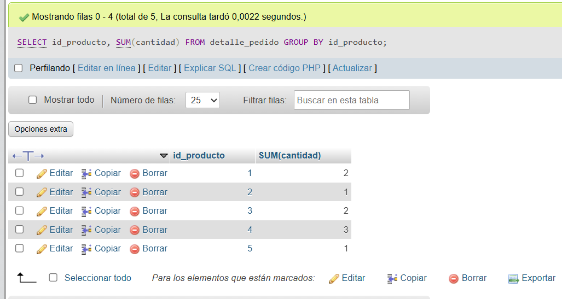
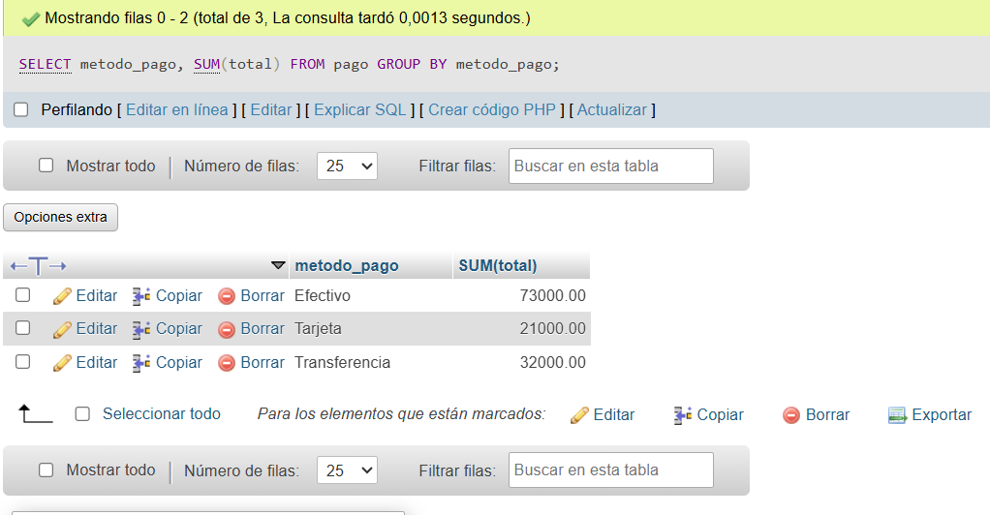
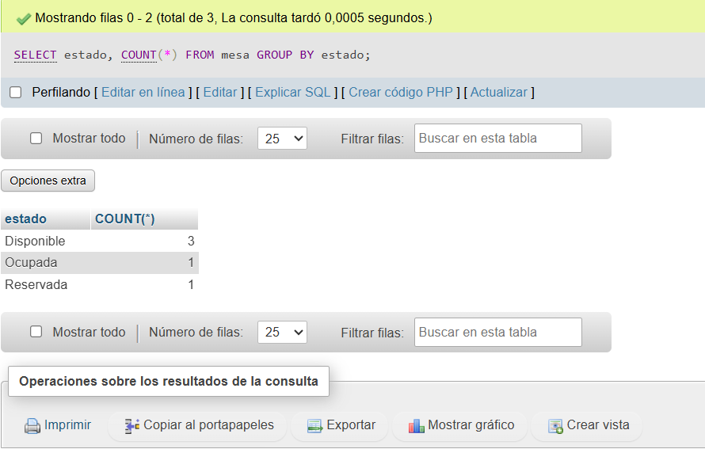

5. HAVING

Filtra resultados agrupados.

Ejemplo:

SELECT columna, COUNT(*) FROM tabla GROUP BY columna HAVING

COUNT(*) > 2;
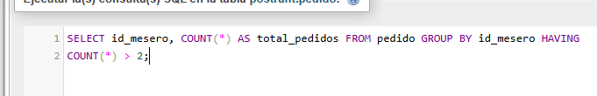

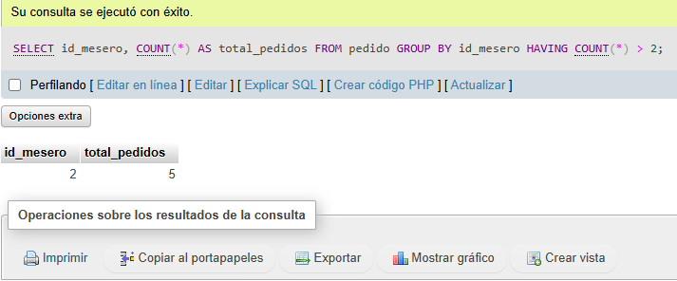
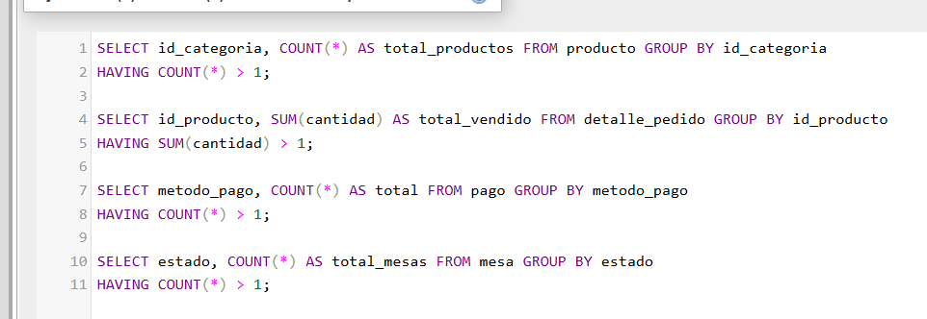

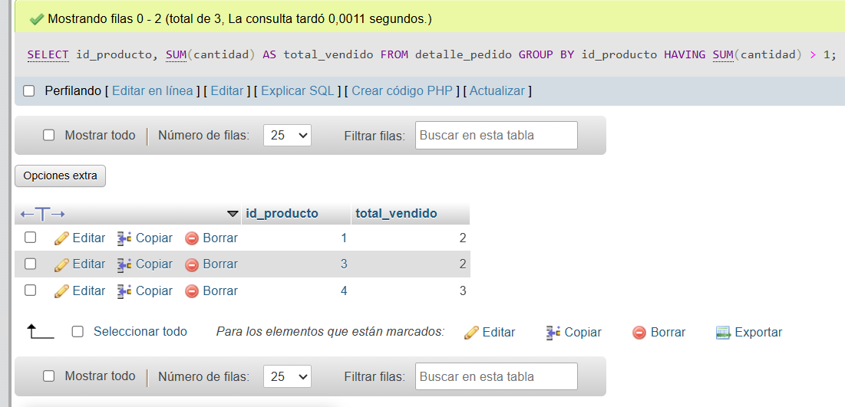
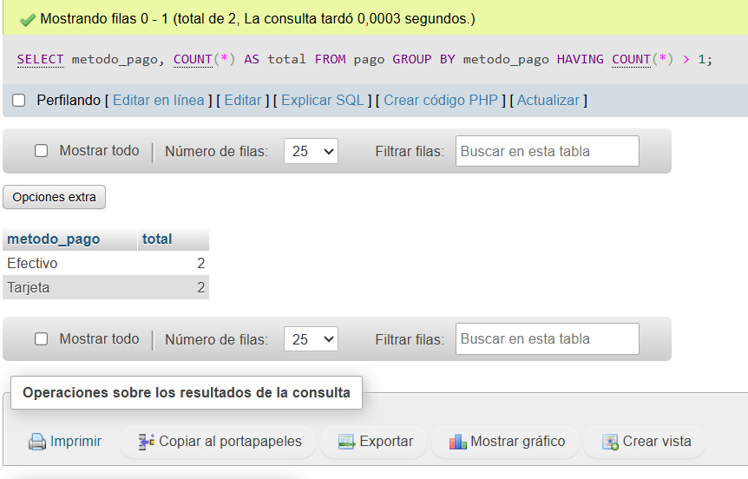
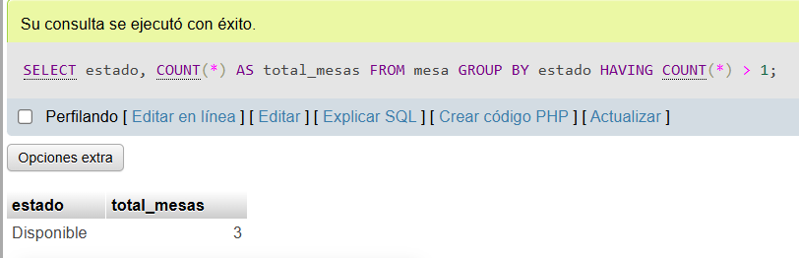

6. Funciones Agregadas

COUNT(), SUM(), AVG(), MAX(), MIN()

Ejemplo:

SELECT AVG(salario) FROM empleados;
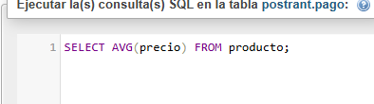
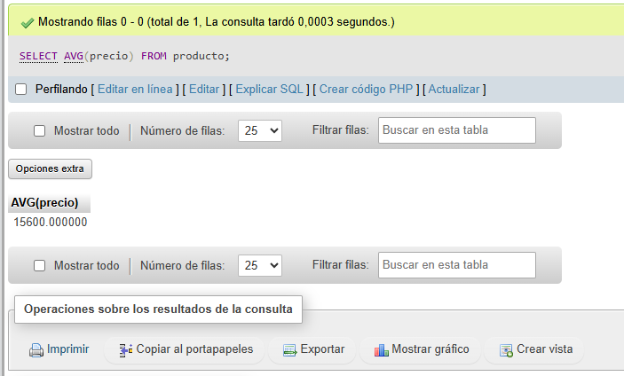
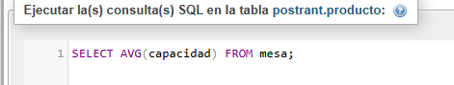
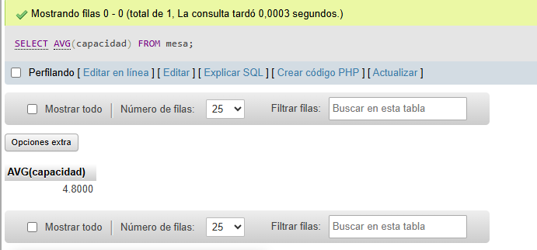

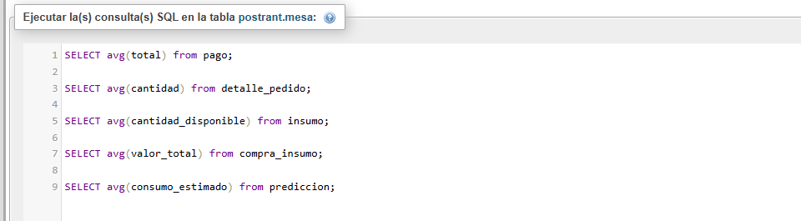
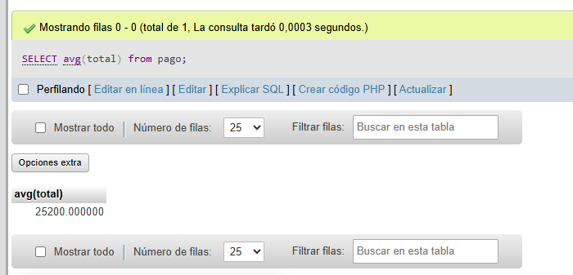
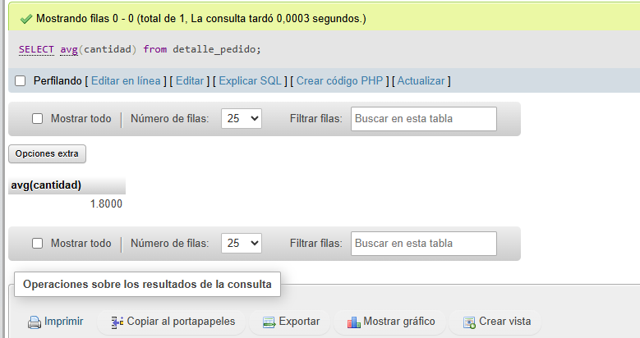
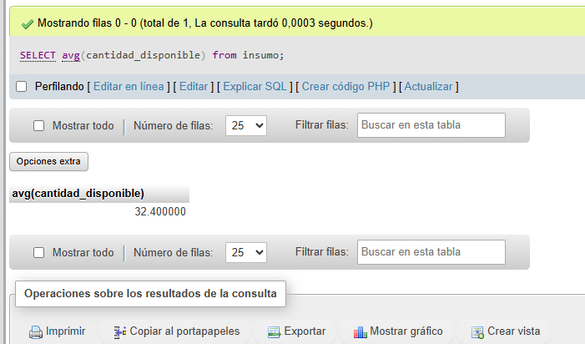
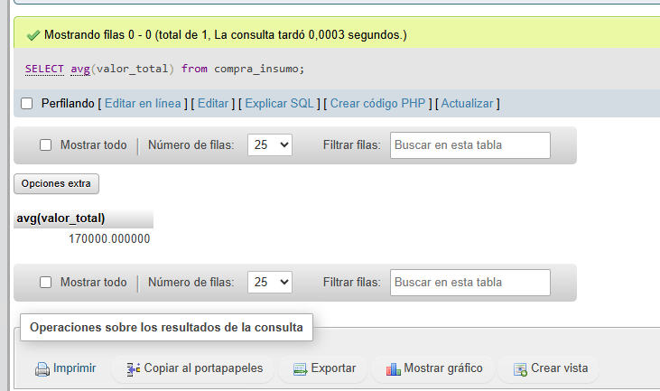
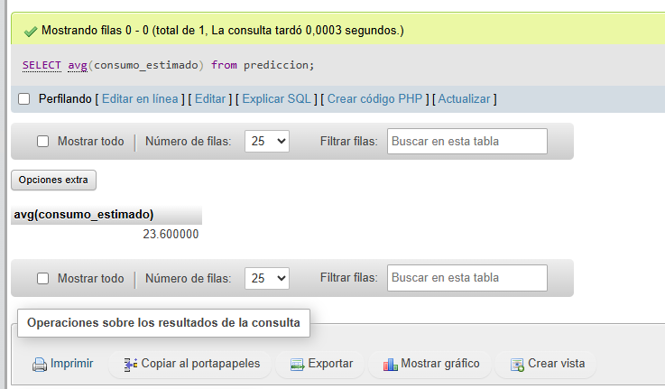

12. DISTINCT

Eliminar duplicados.

SELECT DISTINCT carrera FROM estudiantes;
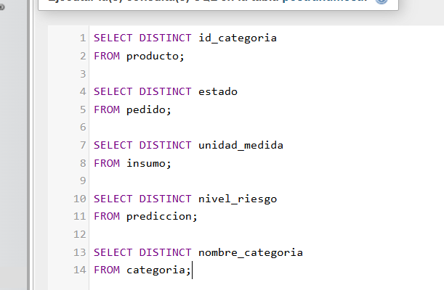
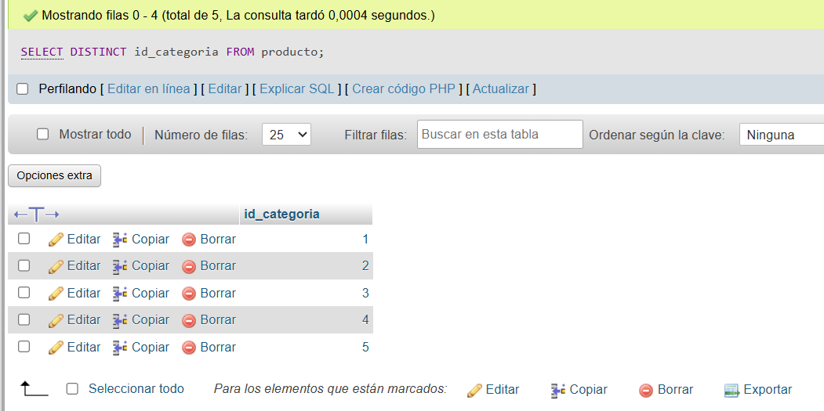
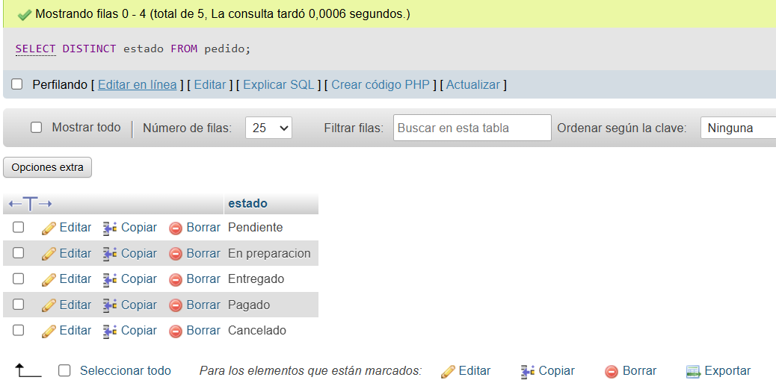
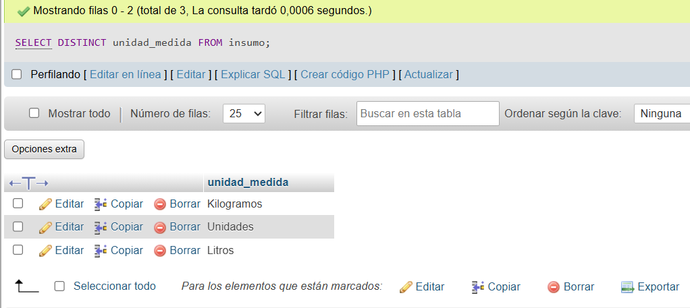
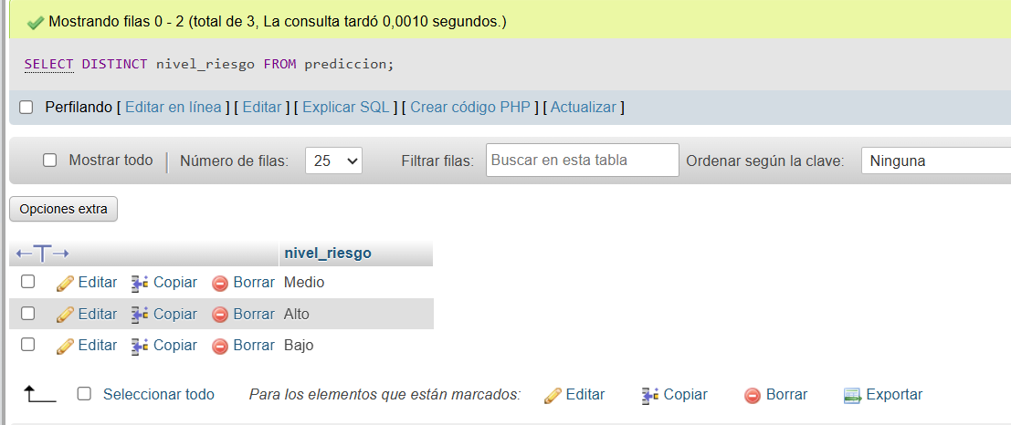
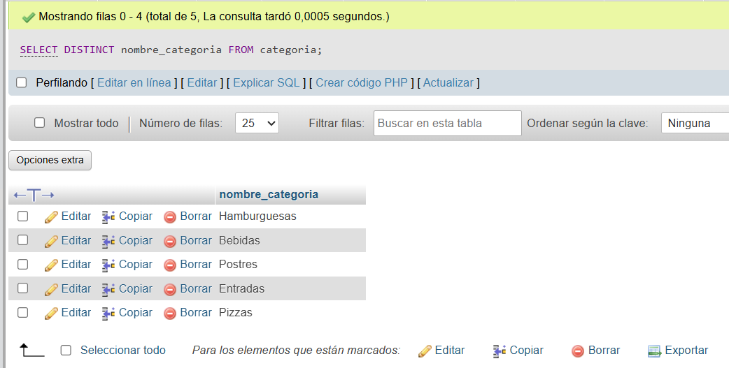

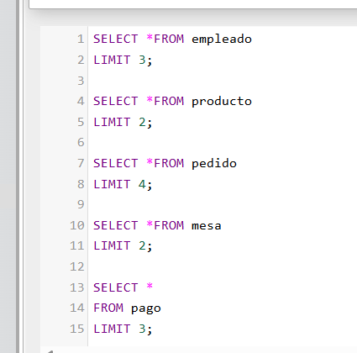
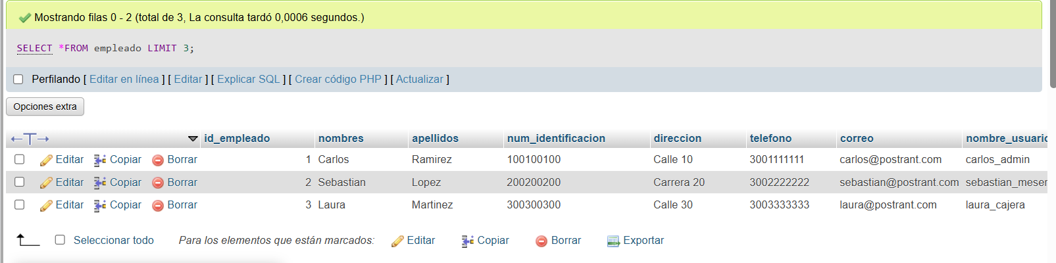
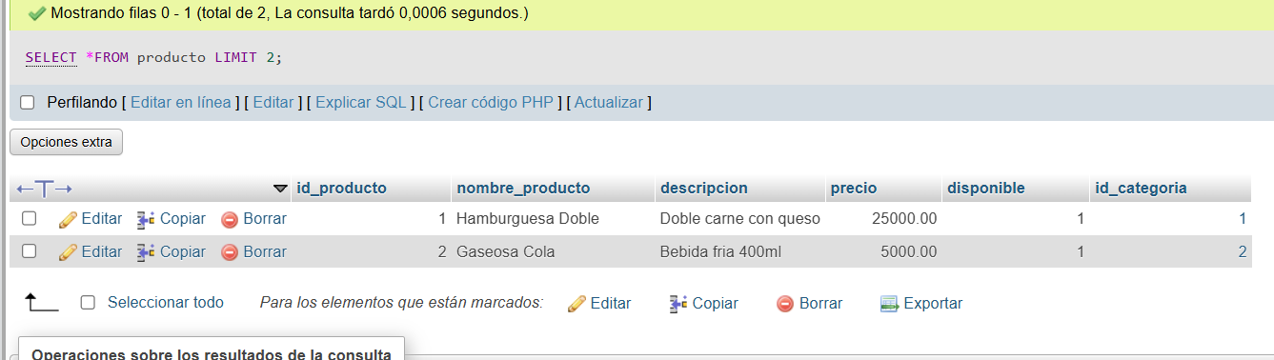
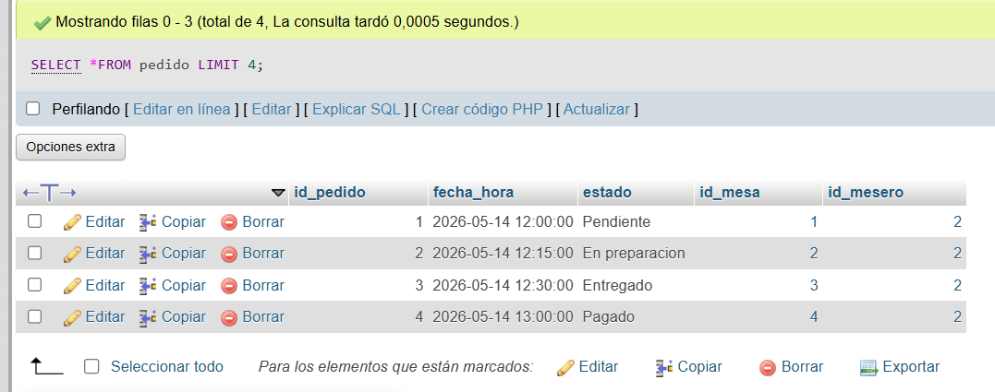
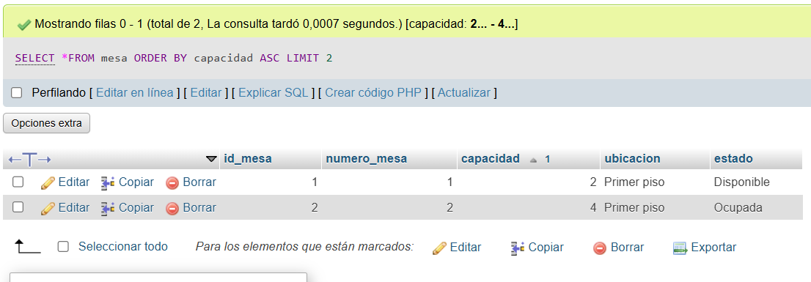
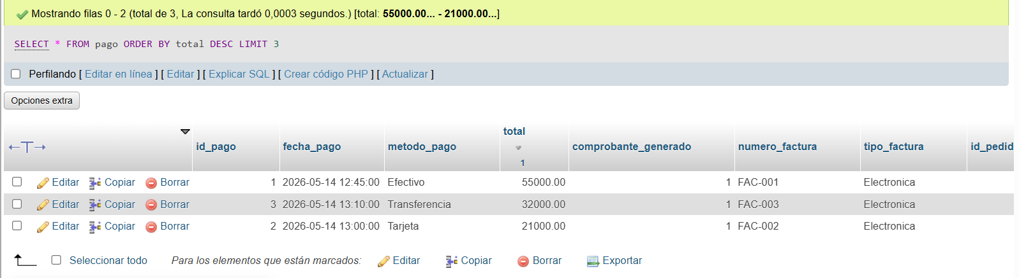
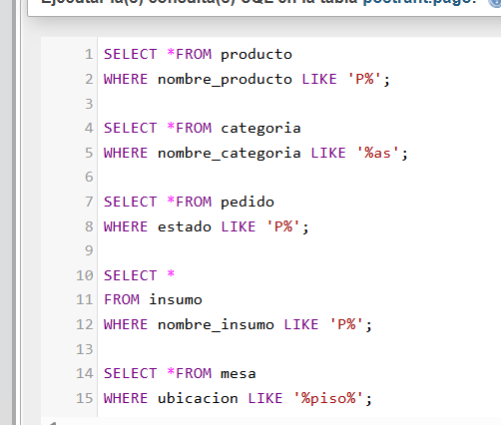
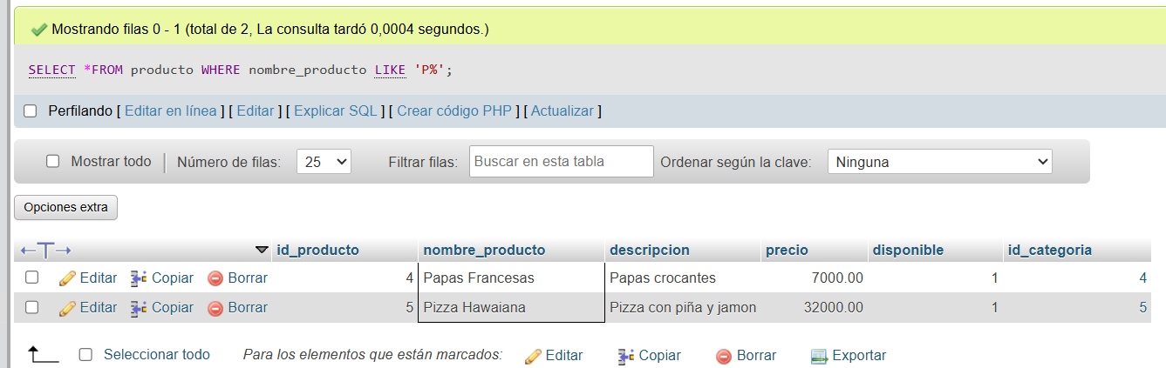
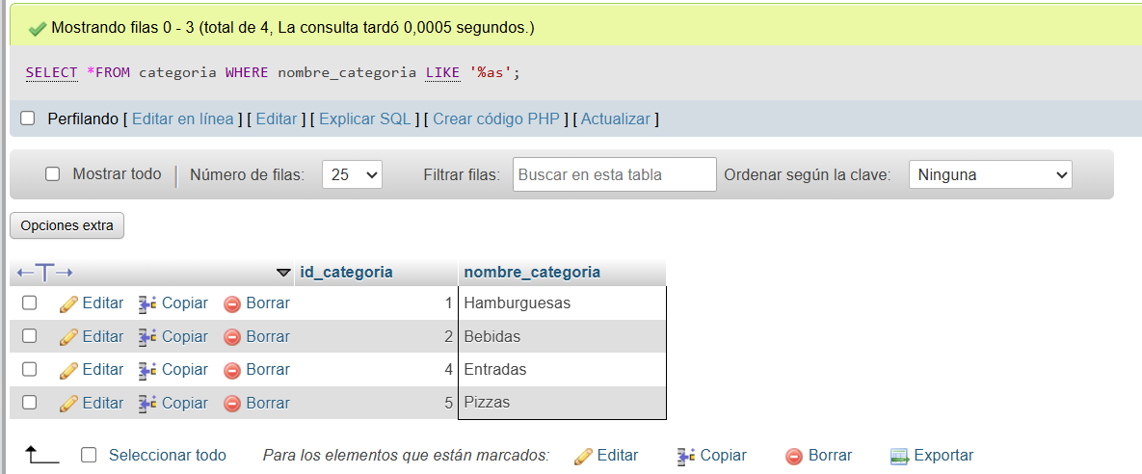

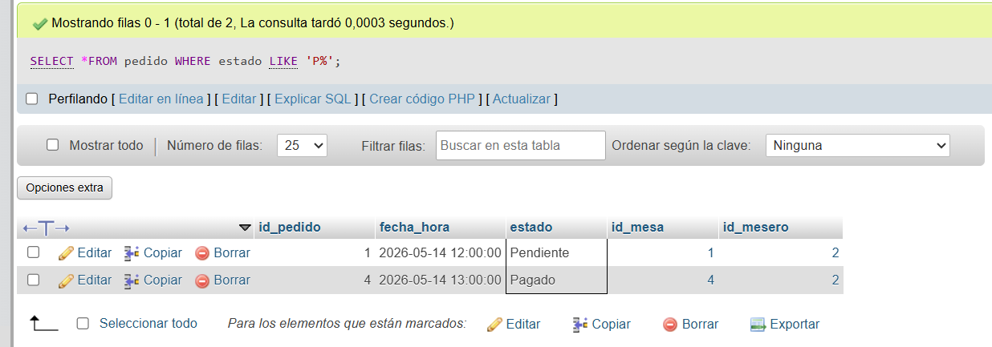
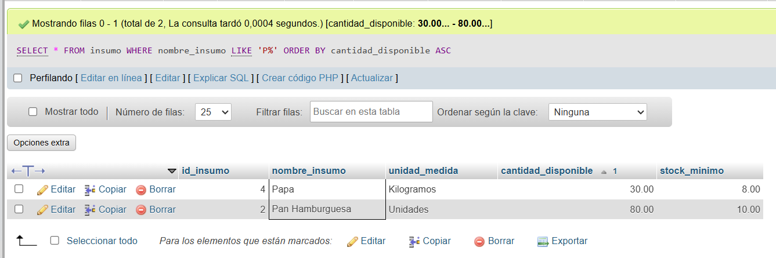
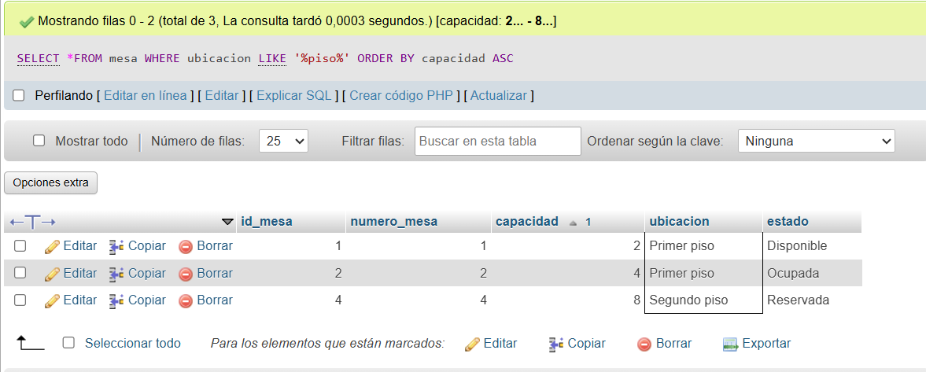

15. IN

Buscar en lista.

SELECT * FROM estudiantes WHERE carrera IN

("Ingeniería","Diseño");

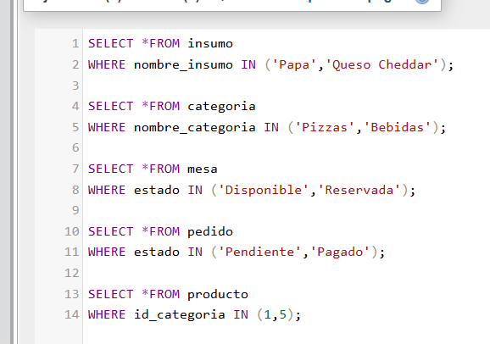
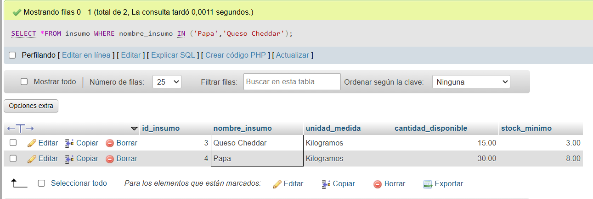
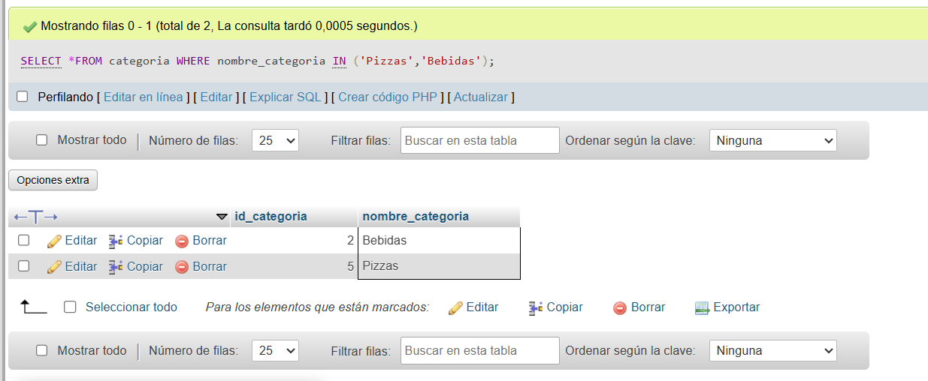
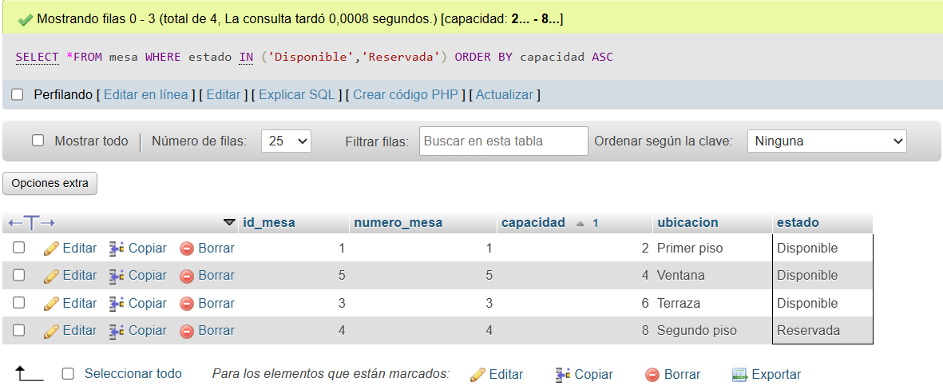
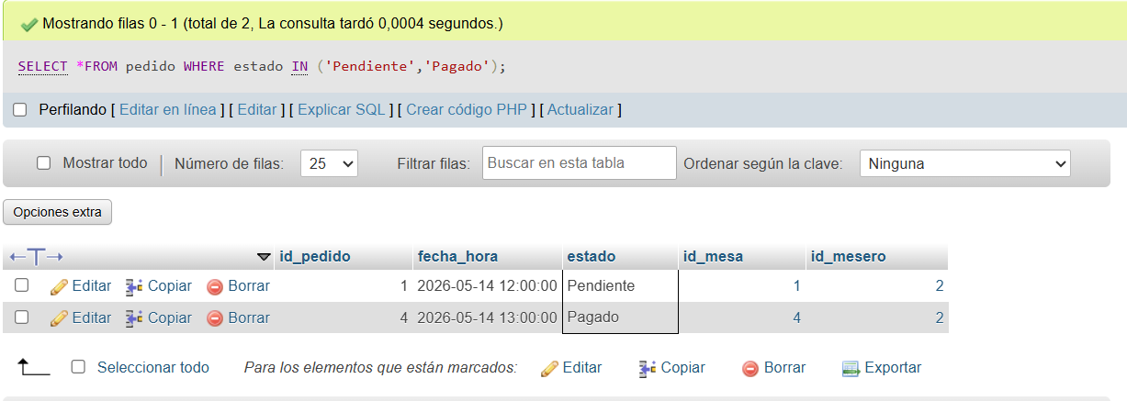
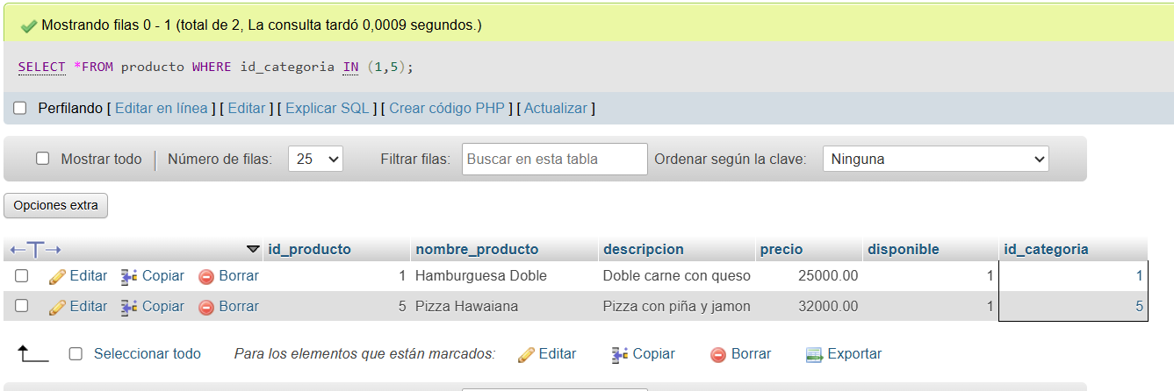

16. BETWEEN

Rango de valores.

SELECT * FROM estudiantes WHERE edad BETWEEN 18 AND 25;

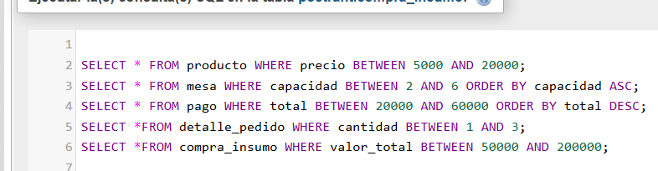

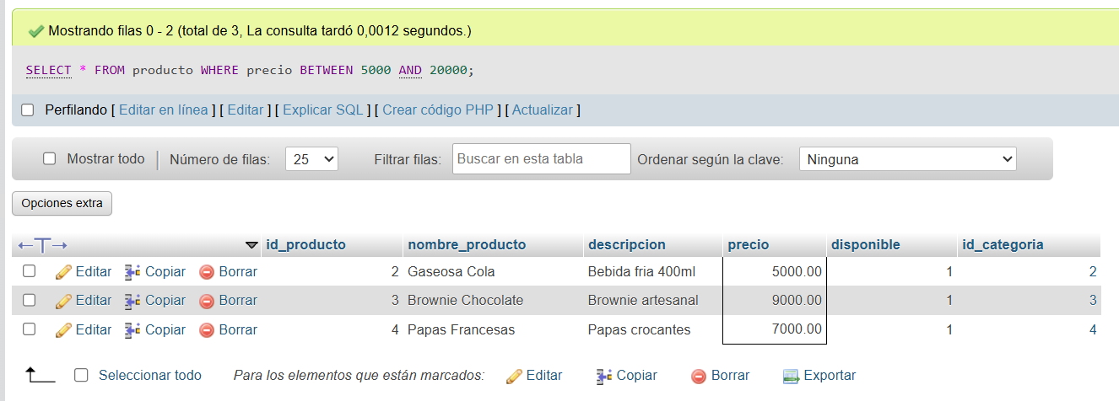
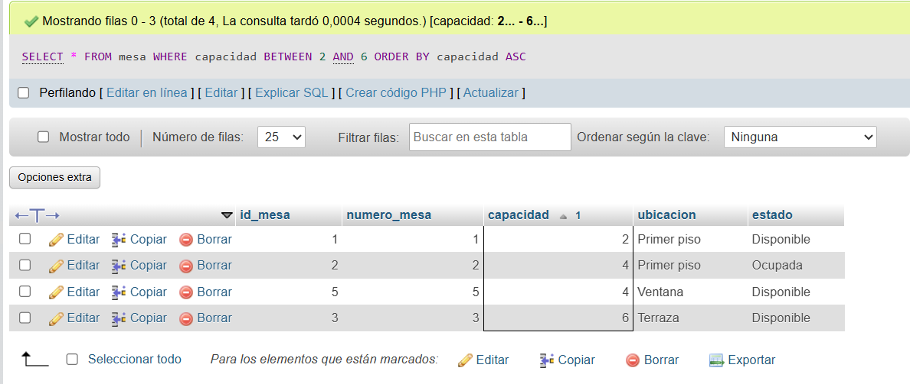
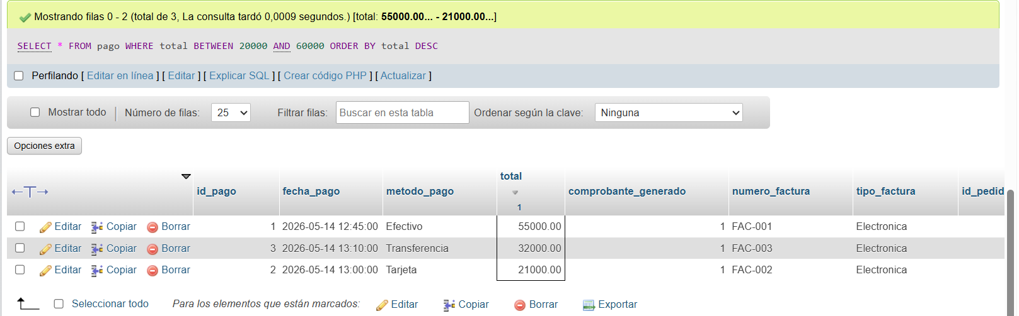
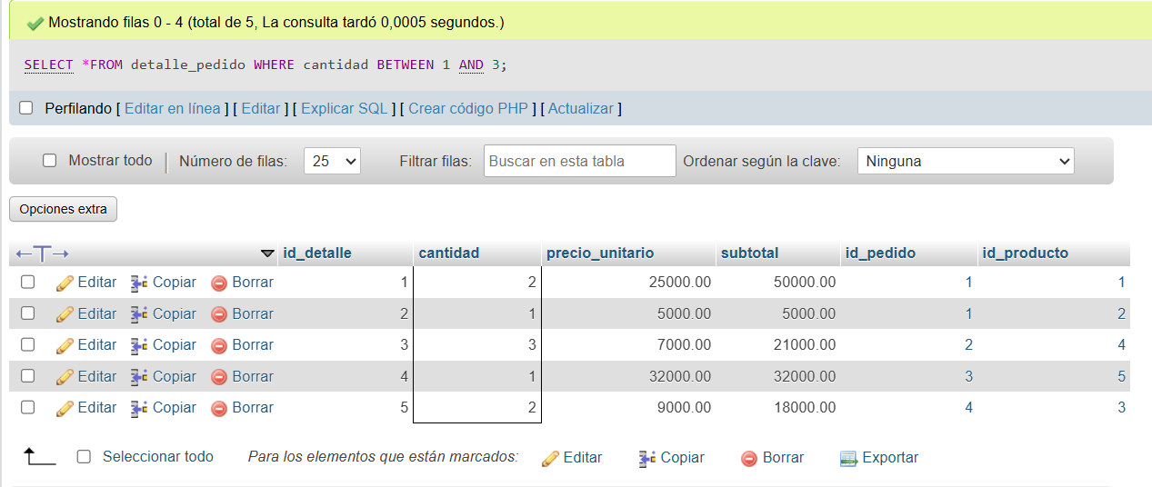
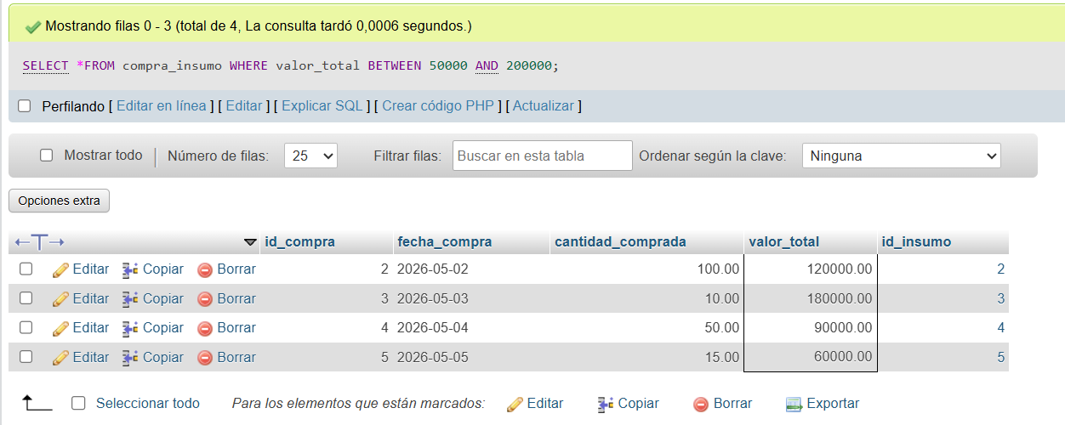

17. ALIAS (AS)

Asignar nombre temporal.

SELECT nombre AS estudiante FROM estudiantes;

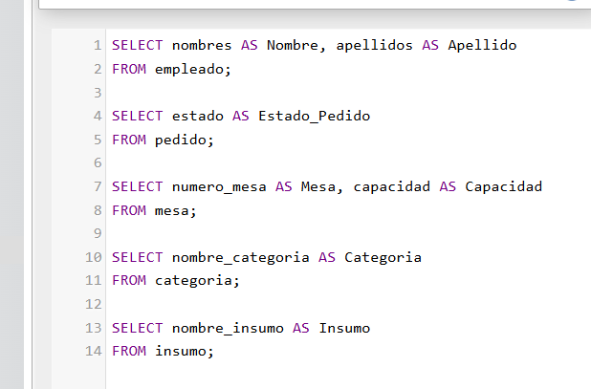
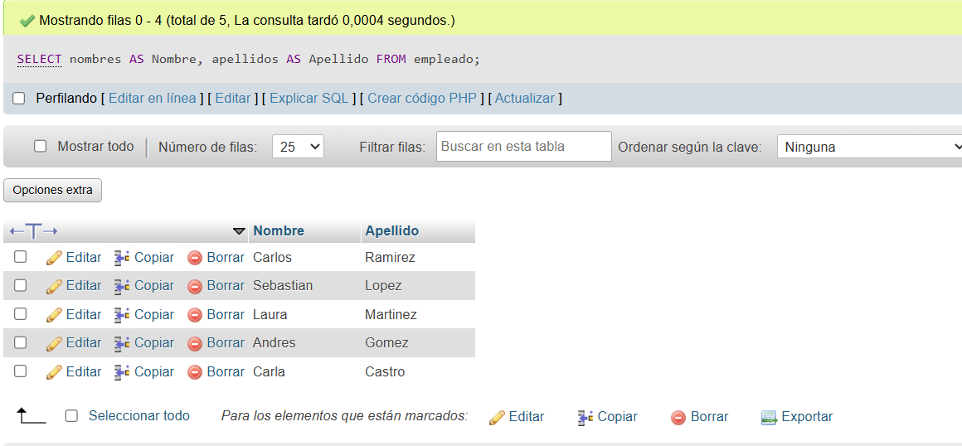
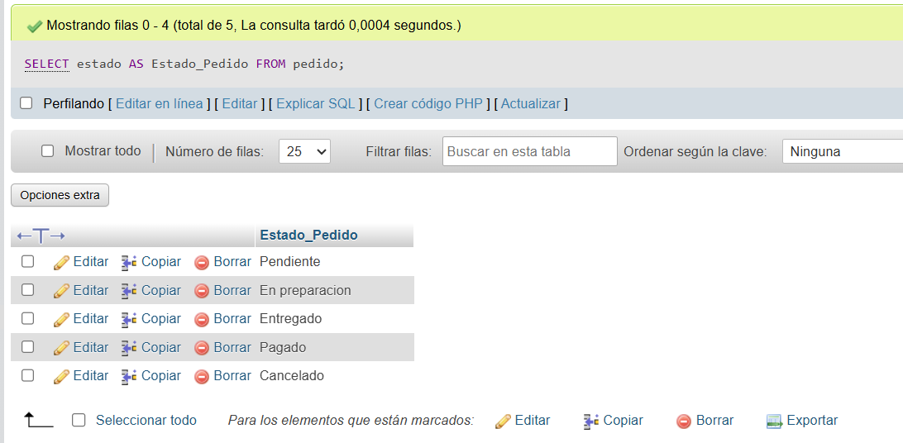
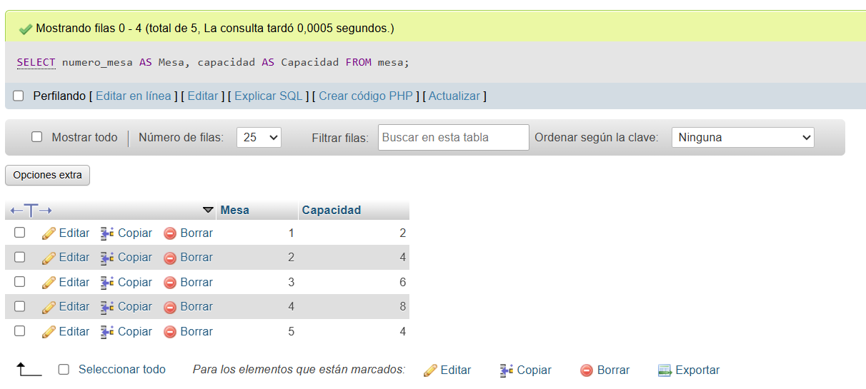
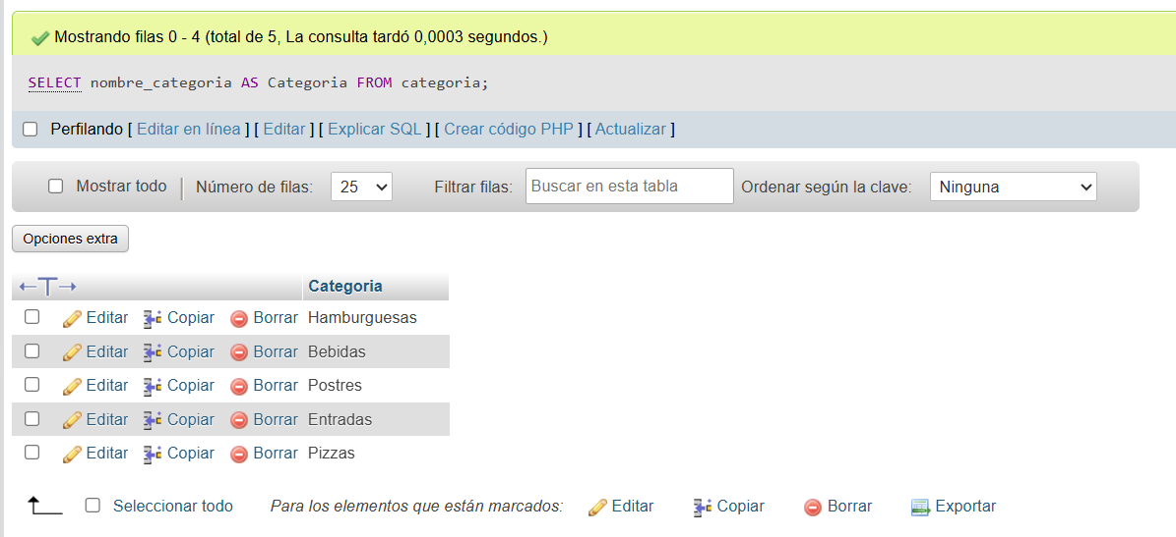
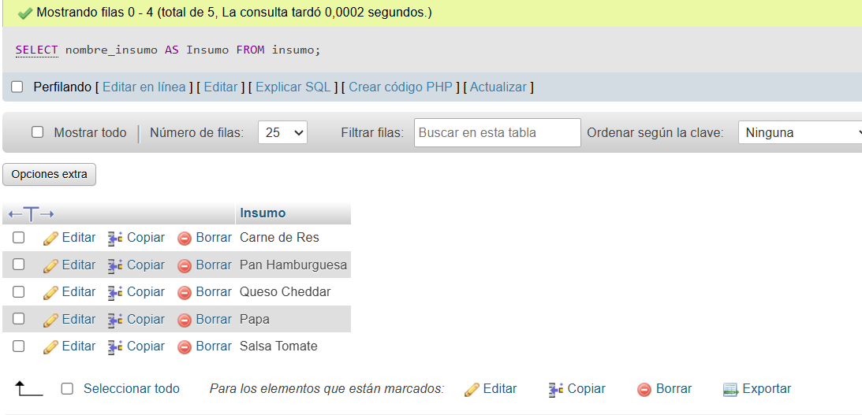

CONCLUSION

El desarrollo de este informe permitió comprender la importancia de las consultas SQL en la gestión y manipulación de bases de datos. Mediante la práctica de estos comandos.

